Zadanie 1. (0–4)

W szkole przeznaczono 500 zł na zakup piłek do koszykówki i piłek do siatkówki. Kupiono 3 piłki do koszykówki, za które zapłacono 282 zł.
Piłka do siatkówki jest o 14 zł tańsza od piłki do koszykówki. Ile piłek do siatkówki można kupić za pozostałą kwotę?
Zapisz wszystkie obliczenia.

Zadanie 2. (0–3)

W szkolnych rozgrywkach piłkarskich każda drużyna mogła otrzymać 3 punkty za zwycięstwo, 2 punkty za remis
i 1 punkt za przegrany mecz; 0 punktów oznaczało nieprzystąpienie do meczu.
Drużyna Orłów uzyskała w turnieju 40 punktów, przy czym pięć meczów wygrała, a jedenaście – przegrała.
Ile razy Orły zremisowały? Zapisz wszystkie obliczenia.

Zadanie 3. (0–2)

Kacper co miesiąc dostaje od rodziców 35 zł kieszonkowego
i odkłada 20% tej kwoty. Ile pieniędzy odłoży przez 7 miesięcy?
Zapisz wszystkie obliczenia.

Zadanie 4. (0–1)

Pociąg wyjeżdżający z Wrocławia o godzinie 4:18 zgodnie
z rozkładem jazdy przyjeżdża do Warszawy o 10:07. Pewnego dnia pociąg ten spóźnił się 72 minuty. O której godzinie pociąg dotarł do Warszawy?

Zadanie 5. (0 – 3)

Pan Kowalski parkował samochód na płatnym parkingu
od godziny 13:25 do 15:50.

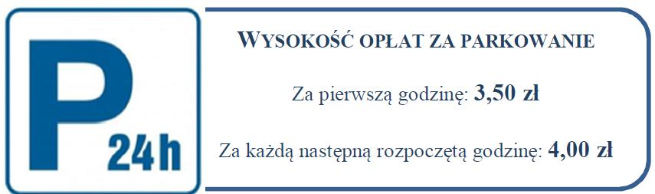

Ile, zgodnie z cennikiem opłat, powinien zapłacić za parkowanie?
Zapisz wszystkie obliczenia.

